Atividades de Geografia
Professor Matheus Massuia
- Observe e analise as imagens 1 e 2.
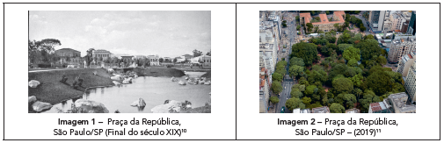

Em seguida, leia os textos 1 e 2 a seguir.
Texto 1
A Praça da República, originalmente conhecida como Largo dos Curros, é um dos mais tradicionais logradouros da cidade de São Paulo. Localizada no centro da cidade, a praça é visitada diariamente por turistas e habitantes. A grande frequência é explicada pela proximidade com avenidas importantes, como a Ipiranga e a São João, ruas comerciais, como a Sete de Abril e a Barão de Itapetininga, além de alguns dos principais pontos turísticos da metrópole, como o Theatro Municipal, o Viaduto do Chá e o Edifício Copan. Conhecida antigamente como Largo dos Curros, era ali que os paulistanos do século XIX assistiam a rodeios e touradas. Nessa época, como era uma área desvalorizada e afastada da região central, a cidade mantinha no local um hospício e um hospital para portadores de varíola. Posteriormente, foi chamada de Largo da Palha, Praça das Milícias e Largo 7 de Abril. Com a Proclamação da República, em 1889, a praça passou a se chamar 15 de Novembro e, finalmente, Praça da República. Texto adaptado especialmente para o Material de Apoio ao Currículo Paulista. Disponível em: <https://pt.wikipedia.org/wiki/Pra%C3%A7a_da_Rep%C3%BAblica_(S%C3%A3o_Paulo)>. Acesso em: 23 set. 2019.
Texto 2
A Praça da República, no centro de São Paulo, é um dos pontos mais visitados por turistas e moradores da cidade. Isso se deve à sua localização, próxima a avenidas de grande movimento, como a Av. Ipiranga e a Av. São Luís, e ruas comercias, como a Vinte e Quatro de Maio, Sete de Abril e Barão de Itapetininga. Abriga edifícios históricos, como a Escola Normal Caetano de Campos (tombado pelo Conselho de Defesa do Patrimônio Histórico, Arqueológico, Artístico e Turístico, Condephaat, em 1978), que em seus anos de operação recebeu grandes personalidades nacionais e, hoje, é o prédio onde funciona a Secretaria de Educação do Estado de São Paulo. Na praça encontra-se também um dos projetos do renomado arquiteto Oscar Niemeyer: o Edifício Eiffel, inaugurado em 1956, que possui duas abas laterais e cerca de 54 apartamentos, todos com dois andares. [...] Aos domingos, desde 1956, acontece a popular Feira da Praça da República, voltada principalmente para as artes, que começou como uma pequena feira de selos e hoje conta com mais de 600 barracas dos mais diversos produtos, incluindo artesanato vindo do Norte e Nordeste do Brasil e de países vizinhos, como o Peru, artigos de decoração, esculturas, roupas, brinquedos, bijuterias, além de comidas típicas, massas, lanches e doces em sua praça de alimentação. Fonte: Cidade de São Paulo/SPTuris. Disponível em: <http://cidadedesaopaulo.com/v2/atrativos/praca-da-republica/?lang=pt>. Acesso em: 23 out. 2019.
Com base nas imagens 1 e 2 e nos textos 1 e 2, assinale V para as afirmações verdadeiras e F para as falsas. ( ) As imagens representam lugares diferentes.
( ) A imagem 1 mostra maior interferência da ação humana na transformação da paisagem.
( ) A imagem 2 apresenta um maior número de elementos.
( ) A paisagem da imagem 2 não representa grandes transformações. ( ) Na imagem 1 só existem elementos naturais.
( ) A praça da República originalmente era conhecida como Largo dos Curros.
( ) Atualmente não há muita frequência de pessoas na praça da República.
( ) Próximo à praça podemos destacar alguns pontos turísticos como o Theatro Municipal e o Viaduto do Chá.
( ) Comparando as imagens 1 e 2, podemos afirmar que a área verde em destaque na imagem 2 sempre existiu.
( ) A “Praça da República” recebeu diversas denominações no decorrer do tempo.
- ANÁLISE DE TEXTO E IMAGENS: GRUPOS SOCIAIS NA PRODUÇÃO DA PAISAGEM
No mundo há diferentes sociedades, cada uma com as particularidades, modos de viver, hábitos, costumes, tradições e formas de se relacionar com os lugares e com a natureza. Cada sociedade atua na transformação da paisagem e no espaço geográfico imprimindo as suas marcas e contribuições ao longo do tempo. Nesta atividade, leia o texto e analise as imagens 1 e 2 para ampliar o seu repertório sobre o papel dos diferentes grupos sociais na produção da paisagem, com destaque aos povos indígenas e quilombolas.
Texto “Arqueólogos reconstituem trajetórias e costumes dos povos Jê no Sul do Brasil” Um projeto de estudo arqueológico que envolve oito universidades do Brasil e do exterior, capitaneado pela USP [...], pode ser considerado como um dos mais dinâmicos e ousados da arqueologia brasileira sobre os povos Jê, que habitaram territórios de Santa Catarina, no Sul do Brasil, nos últimos 2 mil anos. [...] O projeto Paisagens Jê do Sul do Brasil: Ecologia, história e poder numa paisagem transicional no Holoceno Tardio tem como um dos principais objetivos compreender a interação entre os povos Jê e os diferentes ecossistemas em que eles viveram. “Um dos grandes pontos de investigação do nosso projeto é saber o quanto estes povos auxiliaram a expandir a área e a densidade da floresta de araucária por volta de 1.000 anos atrás, construindo uma paisagem que hoje é entendida como natural, mas que pode ser resultado da ação humana”, descreve [o arqueólogo Rafael] Corteletti. [...] As escavações e datações vêm sendo realizadas em quatro áreas intensivas de pesquisas em Santa Catarina: na região costeira de Laguna, Jaguaruna; na região da encosta da Mata Atlântica, em Rio Fortuna; e nas regiões de Urubici e Campo Belo do Sul, no planalto das araucárias. [...] Os proto-Jê do sul do Brasil são amplamente identificados por uma cultura material compartilhada, conhecida como tradição Taquara Itararé, englobando cerâmica, pedra lascada e polida, e arte rupestre, e por diferentes tipos de sítios arqueológicos com arquitetura em terra – como as aldeias de casas subterrâneas, os montículos, as plataformas, as praças de cerimônias funerárias (danceiros) –, além de sítios com manchas de terra preta e grutas com sepultamento. [...] A partir da análise dos resíduos microscópicos de alimento (grãos de amido e fitólitos) incrustrados nas paredes dos potes cerâmicos recolhidos na escavação do Sítio Bonin (Urubici), os arqueólogos já sabem que em torno de 700 anos atrás esses povos cultivavam mandioca, feijão e, possivelmente, cará, além de milho e abóbora. Estes resultados mostram que os proto-Jê do sul do Brasil tiveram uma economia de subsistência baseada em uma ampla gama de alimentos de origem animal e vegetal (por intermédio da caça, pesca e coleta) e produziam alimentos mais de um século antes da conquista européia.
Fonte: Jornal da USP (por Antonio Carlos Quinto) – Texto adaptado especialmente para o Material de Apoio do Currículo Paulista. Disponível em: <https://jornal.usp.br/ciencias/ciencias-exatas-e-da-terra/arqueologos-reconstituemtrajetorias-e-costumes-dos-povos-je-no-sul-do-brasil/>. Acesso em: 23 out. 2019.
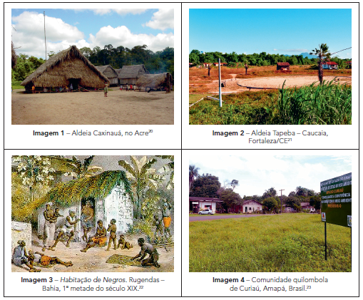

A partir da análise do texto e das imagens, responda no seu caderno às questões A, B e C.
a) Como são as moradias dos povos e comunidades retratadas nas imagens 1, 2, 3 e 4? Essas imagens são do mesmo período? Explique sua resposta.
b) Compare as duas aldeias: Caxinauá, no Acre, e Tapeba, no Ceará. Em seguida, indique as diferenças e semelhanças entre elas.

